浙江工商大学2008/2009学年第二学期期末考试试卷(A)

课程名称： 高等数学（下） 考试方式： 闭卷 完成时限：120分钟
班级名称： 学号： 姓名：
题号 | 一 | 二 | 三 | 四 | 五 | 总分
分值 | 15 | 15 | 49 | 16 | 5 | 100
得分
阅卷人
一、填空题（每小题3分，共15分）
1.与两平面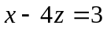和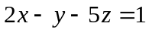的交线平行，且过点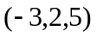的直线方程___________
2.已知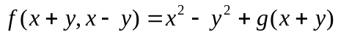，且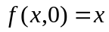，则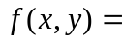____
3.若积分区域为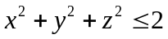，则三重积分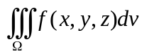化为球坐标下的三次积分为
4.设L是从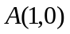到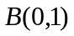的线段，则曲线积分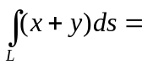________
5.若级数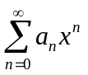在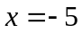处条件收敛，则该级数的收敛半径为________
二、单项选择题（每小题3分，共15分）
1．已知三点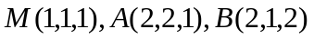，则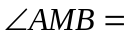( ).
(A)  (B)  (C)  (D) 
2.在点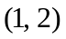处沿着从点到点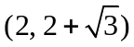的方向的方向导数为 ( ).
(A) 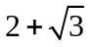 (B) 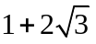
(C) 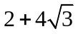 (D) 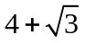
3.二次积分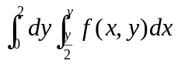交换积分次序后为( )
(A) 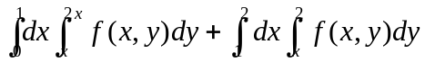；(B) 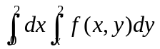
(C) 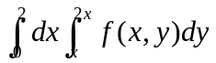 (D) 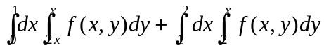

4. 已知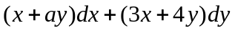为某一函数的全微分，则( )
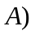0； 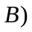1； 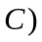3； 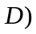4

5. 若级数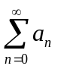收敛且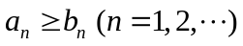，则级数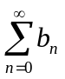（ ）.
(A) 发散 (B) 绝对收敛 (C) 条件收敛 (D) 敛散性不定

三、计算题（每小题7分，共49分）
1.求直线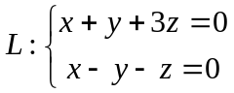与平面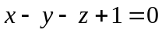的夹角.

2.设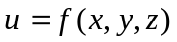有连续的一阶偏导数，又函数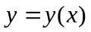及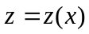分别由下两式确定
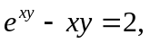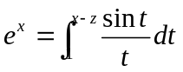
求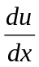.

3.计算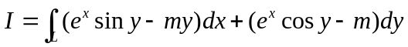，其中为由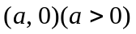到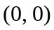的上半圆周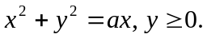

4.计算二重积分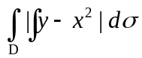，其中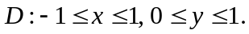

５.计算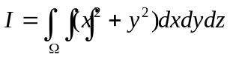，其中是锥面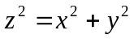与平面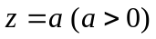围成.

６．将函数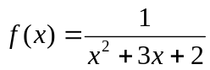展开成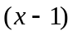的幂级数。

7.求幂级数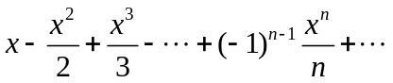的收敛半径及收敛域.

四、应用题（每小题8分，共16分）
1.在变力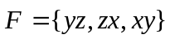作用下,一质点由坐标原点沿直线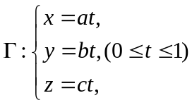运动到椭球面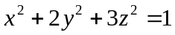上的点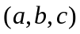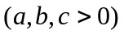处, 问取何值时,力所作的功取最大值？并求其最大值.

2.求半径为,密度为的均匀半圆薄片对其直径的转动惯量.

五、证明题（每小题5分，共5分）
证明函数 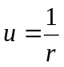，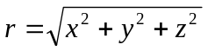满足拉普拉斯方程


